毕业设计综合文档

设计题目 基于物联网的室内定位系统

学生姓名指导教师
班 级
学 号

完成日期： 年 月

目 录

第一章 绪论 1
- 引言 1
  - 编写目的 1
  - 背景 1
  - 定义 2
- Zigbee 系统简介 2
  - Zigbee 系统基本组成 2
  - Zigbee 系统基本原理 4
  - Zigbee 系统工作频率与相关协议 5
- 国内外研究现状 6
  - Zigbee 的研究发展现状 6
  - 室内定位的研究发展现状 7
  - 研究概况以及趋势 8
- 论文的选题意义和主要研究内容 8
- 其他系统的比较 9
第二章 室内定位无线技术 5
- 室内无线传播的特点 5
- 无线定位的原理 6
- 定位信息的获取 7
  - 基站和终端间距离的获取 7
  - 由信号传播计算距离 7
第三章 无线定位基本算法 13
- 三边定位算法 13
- 基于接受信号的定位 15
第四章 项目测试分析报告 15
- 定位数据汇总 16
- 抓包数据分析 16
第五章 总结 17
- 本文工作总结 18
- 研究中遇到的问题以及解决方法 18

第一章 项目需求分析说明书

引言

编写目的

全球卫星定位系统（GPS）的成功使人们对定位服务的需求日益增多，然而在室内环境下，由于卫星信号接收受到严重干扰，GPS 无法满足定位精度的要求。基于物联网的室内定位技术由于使用范围广,能够以纯软件的方式实现,定位系统成本低等优点,成为近年物联网位置感知领域的一个研究热点。本文对这一技术进行了较深入、系统的研究,并针对定位准确度、定位算法等方面存在的问题,提出了相应的解决方案。通过算法比较和实验分析,证明了方案的有效性和可行性。

背景

    - 基于物联网的定位系统开发；

    - 该项目是基于前人的一些半成熟的定位算法做的实验；

    - 该定位系统采用的硬件系统是 CC2530，软件层面是采用 VB 语言，架构层面采用的国际标准是：IEEE802.15.4。

定义

Zigbee:是基于 IEEE802.15.4 标准的低功耗局域网协议。根据国际标准规定，ZigBee 技术是一种短距离、低功耗的无线通信技术。这一名称（又称紫蜂协议）来源于蜜蜂的八字舞，由于蜜蜂(bee)是靠飞翔和“嗡嗡”(zig)地抖动翅膀的“舞蹈”来与同伴传递花粉所在方位信息，也就是说蜜蜂依靠这样的方式构成了群体中的通信网络。
物联网：顾名思义，物联网就是物物相连的互联网。这有两层意思：其一，物联网的核心和基础仍然是互联网，是在互联网基础上的延伸和扩展的网络；其二，其用户端延伸和扩展到了任何物品与物品之间，进行信息交换和通信，也就是物物相息。

参考资料

1《ZIGBEE 入门基础》，《RFID 基础原理与应用》 2《Visual Basic 入门基础》
3《C 语言编程基础》

4《基于 RSSI 的多维度室内定位算法》——石欣，印爱民，陈曦

5《基于 ZIGBEE 的贝叶斯室内定位算法的研究》——杨艳红

Zigbee 系统简介

Zigbee 系统基本组成

多功能调试底板

USB 供电口：为网关供电

RS-232：中文名:异步传输标准接口；型式:DB-9(9 个引脚)或 DB-25(25 个引脚)；功能：把网关的数据传到 PC
DEBUG 接口：功能，用于程序的烧写与读出外部电源接口：可对其它目标板供电 CC2530 IO 接口：用于二次开发
MAX3232E:描述：具有二路接收器和二路驱动器，提供 1uA 关断模式；功能：具有

+/-15kv IES ESD 保 护 的 3V 至 5V 多 通 道 RS-232 线 路 ； 产 商 ： 德 州 仪 器 ； 型号：:MAX3232ECD,MAX3232ECDB 等；报价：6.0RMB
SLC 2104 F2565 1425+:即 SLC，英文全称：single level cell,中文：单层式储存；两个 LED 灯，一个按键：测试 CC2530 的 IO 的功能
产商：德州仪器

型号：CC2530F128RHAR，CC2530F128RHAT 等

报价：18RMB

示 例 图 片 ：

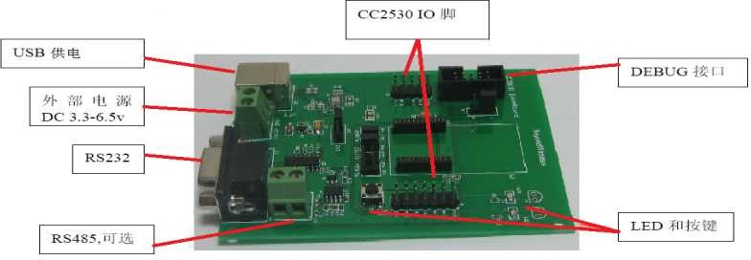

远距离射频模块：

电源接口：为节点供电

仿真下载接口：烧写或读取程序

IO 开发调试接口：二次开发产商：德州仪器
实例图片：
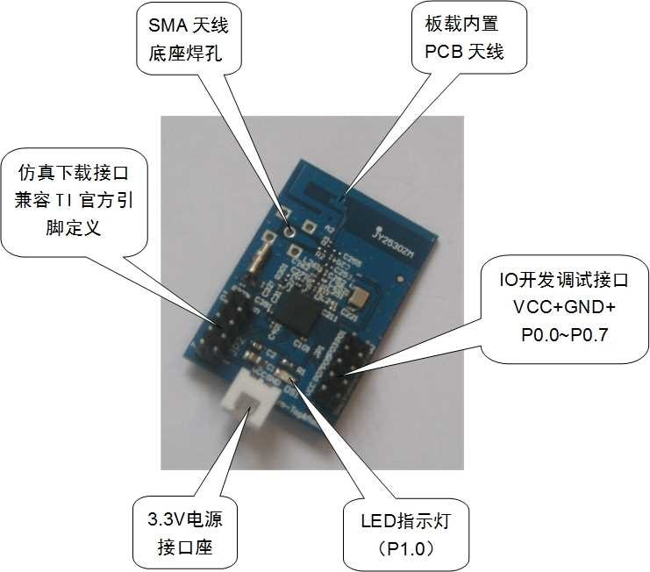

Zigbee 系统基本原理

基于 ZigBee 的无线设备工作在 868MHZ, 915MHZ 和 2.4Z 频带。其最大数据速 率是 250Kbps. ZigBee 技术主要针对以电池为电源的应用，这些应用对低数据速 率、低成本、更长时间的电池寿命有较高的需求。在一些 ZigBee 应用中，无线 设备持续处于活动状态的时间是有限的，大部分时间无线设备是处于省电模式 （也称休眠模式）的。因此，ZigBee设备在电池需要更换以前能够工作数年以 上。Zigbee 是一种崭新的,专注于低功耗、低成本、低复杂度、低速率的近程无线网络通信技术。也是嵌入式应用的一个大热点。
1、低功耗 在低耗电待机模式下，2 节 5 号干电池可支持 1 个节点工作 6~24 个月，甚至更长。这是 Zigbee 的突出优势。相比较，蓝牙能工作数周、WiFi 可工作数小时。
2、低成本 通过大幅简化协议（不到蓝牙的 1/10），降低了对通信控制器的要求，按预测分析，以 8051 的 8 位微控制器测算，全功能的主节点需要 32KB 代码，子功能节点少至 4KB代码，而且 Zigbee 免协议专利费。
3、低速率 Zigbee 工作在 250kbps 的通讯速率，满足低速率传输数据的应用需求。

4、近距离 传输范围一般介于 10～100m 之间，在增加 RF 发射功率后，亦可增加到

1~3km。这指的是相邻节点间的距离。如果通过路由和节点间通信的接力，传输距离将可以更远。
5、短时延 Zigbee 的响应速度较快，一般从睡眠转入工作状态只需 15ms，节点连接进入网络只需 30ms，进一步节省了电能。相比较，蓝牙需要 3~10s、WiFi 需要 3s。
6、高容量 Zigbee 可采用星状、片状和网状网络结构，由一个主节点管理若干子节点，最多一个主节点可管理 254 个子节点；同时主节点还可由上一层网络节点管理，最多可组成 65000 个节点的大网。
7、高安全 Zigbee 提供了三级安全模式，包括无安全设定、使用接入控制清单(ACL)防止非法获取数据以及采用高级加密标准(AES128)的对称密码，以灵活确定其安全属性。
8、免执照频段 采用直接序列扩频在工业科学医疗 2.4GHz(全球) (ISM)频段。

ZigBee 应用于室内病人监控

例如，一个病人的血压，心率 可以通过可穿戴设备测量出来，病人戴的 ZigBee 设备来周期性的收集血压等健 康相关的信息，然后这些数据被无线传送到当地服务器，例如病

人家中的一台个 人电脑，电脑再对这些数据进行初始分析，最后重要的信息通过互联网被发送到 病人的护士或者内科医生那里做进一步的分析。

ZigBee 应用大型楼宇结构安全监控

在此应用中，一 ，所有的这些传感器形 个建筑内可以安装数个 ZigBee 无线传感器（如加速度计） 成一个网络来收集信息， 这些收集来的信息可以用于评估建筑的结构安全和潜在 的损坏标志，例如，地震后一个建筑在重新开放前可能需要进行检测。而传感器 收集到的数据有助于加速和减少检测的花费
ZigBee 联盟是 2002 年创立的 一个非盈利性组织，对每一个想加入的成员都开放。 ZigBee 标准是由 ZigBee 联盟所开发的，该联盟有数百个成员公司，从半导 体产业和软件开发者到原始设备生产商、安装商。ZigBee 标准采用 IEEE 802.15.4 标准作为其 PHY层和 MAC 层协议。因此，遵循 ZigBee 的设备也同样 遵循 IEEE 802.15.4 标准。 在家庭和工厂内使用无线通信来收集信息或执行既定控制任务的概念对人 们来说并不陌生。纵观几种短距离无线网络通信的标准，包括 IEEE 802.11 无线局域网（Wireless Local Area Network WLAN） 和蓝牙（ Bluetooth） . 每个标准都有其在特定领域应用的优势， 而 ZigBee 则主要是为低成本、低数据 速率、超低功耗的无线网络应用开发的。 通过简化通信协议和降低数据速率，ZigBee 标准有助于降低应用成本。和 其他的标准例如 IEEE
802.11 相比，满足 ZigBee 和 IEEE 802.15.4 标准的最低需 求相对轻松，这同时也降低了 ZigBee 收发器的应用复杂度和成本。占空比是指设备活跃时的时间与总时间的比值。例如，若一个设备每分钟唤 醒一次， 工作 60ms 后继续休眠。 那么它的占空比为 0.001 或 0.1%。 在许多 ZigBee 应用中，为了保证电池能工作数年以上，设备的占空比都在 1%以下。

Zigbee 系统工作频率与相关协议

相关协议：

架构：IEEE802.15.4（物理层，媒体介入控制层）；Zigbee 堆栈层（网络层，应用层，安全服务提供层）
每层结构的功能：

物理层：通过物理层管理实体接口对 PHY 层数据和 PHY 层管理提供服务；PHY 层数

据服务可以通过无线物理信道发送和接受物理层协议数据单元来实现。

MAC 层：负责相邻设备间的单跳数据通信。它负责建立与网络的同步，支持关联和去关联以及 MAC 层安全，他能提供两个设备之间的连接。
网络层：提供设备与设备的通信，并负责网络中设备初始化所包含的活动，消息路由和网络发现。
应用支持子层：通过网络层与安全服务提供层与端点链接，并为数据传送，安全和绑定提供服务，因此，能够适配不同但兼容的设备，比如带灯的开关。
在应用层中，一共有 250 个端点。应用程序可以通过端点 0 与 zigbee 堆栈的其他层通信，从而实现对这些层的初始化和配置。附属在端点 0 的对象被称为 zigbee 设备对象（ZO0）。端点 255 用于向所有端点的广播。端点 241 到 254 是保留端点。
实例图片：
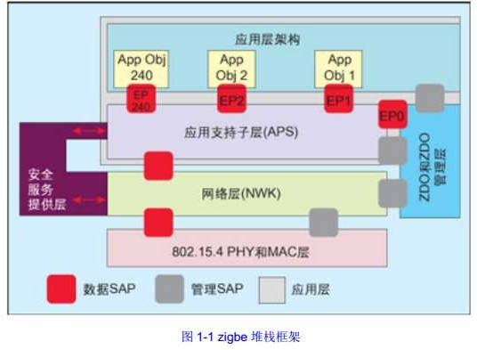

国内外研究现状

Zigbee 的研究发展现状

ZigBee 从 2002 年ZigBee Alliance 成立到 2006 年联盟推出比较成熟的ZigBee 2006 标准协议，至今已走过了多个春秋，当 Zigbee 几年前刚出现时，它的支持者曾设想这种基于 IEEE

802.15.4 规范的无线技术拥有潜在的巨大市场。在低吞吐量、短距离通信应用中，成本是第一王牌，而类似蓝牙、802.11x 和 802.15.3 等规范的性能过于强大。但对于一些 Zigbee 支持者来说，当初的设想并没有成为现实。
随着 ZigBee 协议标准的逐步完善和物联网大环境的带动，整个 ZigBee 产业可以说是朝着越来越繁盛的趋势发展，在 5 大上游芯片厂商和 ZigBee 联盟的不断努力推动下，基于 ZigBee 应用层出不穷，并和我们的实际生活接轨，让人们的生活更加智能美好了!ZigBee 芯片全球销售收入逐年递增，ABI 统计和预测了从 2005 年至 2012 年全球芯片的销售收入。
ZigBee 技术的应用十分广泛，现阶段以商业大楼自动化，家庭自动化控制(新建安装)与仪表控制为重点。商业大楼可以利用 ZigBee 完成自动控制，管理员可以有效地管理空调，灯光，火灾感应系统等各项开关控制系统，可以达到减少能源费用，降低管理人力等节约目的。对消费者来说，若家中具有 ZigBee 系统，可方便的监控家中的整体运作，有效掌握电力，自来水，瓦斯的使用状况之外，亦可以具有安全功能，例如可以在家中安装无线传感器来监控各种不同情况，一旦侦查到异状即可自动发出警告。ZigBee 在仪表控制市场随着国际仪表巨头中国华立仪表集团;韩国 NURI Telecom 等纷纷开始引进 ZigBee 技术之仪表控制系统之后，这个市场开始受到重视。ZigBee 仪表控制系统相当适合人工高昂，幅员辽阔，或是抄表员素质不良，抄表准确度不高，又或抄表员不易进入水，电，瓦斯仪表所在地的地方。具有这样背景的地方促使 ZigBee 仪表控制市场具有一定的需求。
虽然 ZigBee 应用越来越多，芯片出货量也连年递增，但总体来说，ZigBee 市场仍然处于起步探索阶段，还没有真正上量起飞，主要表现在在于可应用的终端商用产品还多处于研发阶段，真正上市的不多，具有典型应用的方向和领域便少，点对点的应用较多，体现 ZigBee优势的网状网络应用少，缺乏体现 ZigBee 大型组网应用。

室内定位的研究发展现状

随着更多新型移动设备比如手机、平板电脑、可穿戴设备等，物联网设备的性能飞速增长和基于位置感知的应用的激增，位置感知发挥了越来越重要的作用。在室内和室外的环境下，连续地可靠地提供位置信息可以为用户带来更好的用户体验。室外定位和基于位置的服务已经成熟，基于 GPS 和地图的位置服务被广泛应用，并成为各种移动设备被使用最多的应用之一。近年来，位置服务的相关技术和产业正向室内发展以提供无所不在的基于位置的服务，其主要推动力是室内位置服务所能带来的巨大的应用和商业潜能。许多公司包括 OS

提供商、服务提供商，设备和芯片提供商都在竞争这个市场。

室内位置感知可以支持许多应用场景，并且正在改变移动设备的传统使用模式。举一些应用的例子，用户可以寻找特定的餐馆或在商店里寻找某个商品，从附近商场里的商户得到优惠信息，在办公室里找到同事，在机场或火车站找登机口/站台或其它设施，在博物馆里更有效地了解展品信息和观看展览，医院确定医护人员或医疗设备的位置，消防员在起火大厦里的定位等等。想像这样的场景，当我们到会议室开会，手机会自动开启静音模式，我们逛商场看到一件感兴趣的商品可是还在犹豫时，拍下照片并自动给照片打上位置标签，等下次决定要买时手机帮我们导航到该商品的位置。这些都会给我们日常的生活和工作，以及在紧急情况下带来方便。

研究概况以及趋势

随着更多新型移动设备比如手机、平板电脑、可穿戴设备等，物联网设备的性能飞速增长和基于位置感知的应用的激增，位置感知发挥了越来越重要的作用。近年来，位置服务的相关技术和产业正向室内发展以提供无所不在的基于位置的服务，其主要推动力是室内位置服务所能带来的巨大的应用和商业潜能。许多公司包括 OS 提供商、服务提供商，设备和芯片提供商都在竞争这个市场。室内位置感知可以支持许多应用场景，并且正在改变移动设备的传统使用模式。举一些应用的例子，用户可以寻找特定的餐馆或在商店里寻找某个商品，从附近商场里的商户得到优惠信息，在办公室里找到同事，在机场或火车站找登机口/站台或其它设施，在博物馆里更有效地了解展品信息和观看展览，医院确定医护人员或医疗设备的位置，消防员在起火大厦里的定位等等。想像这样的场景，当我们到会议室开会，手机会自动开启静音模式，我们逛商场看到一件感兴趣的商品可是还在犹豫时，拍下照片并自动给照片打上位置标签， 等下次决定要买时手机帮我们导航到该商品的位置。这些都会给我们日常的生活和工作，以及在紧急情况下带来方便。

论文的选题意义和主要研究内容

选题意义：

全球卫星定位系统（GPS）的成功使人们对定位服务的需求日益增多，然而在室内环境下，由于卫星信号接收受到严重干扰，GPS 定位精度不能达到要求，于是人们开始寻找一种替代技术以满足室内环境下无线定位的需求。红外线、超声波、无线射频技术等是用于室

内环境下无线定位的几种主要技术。近年来，随着 ZIGBEE 的兴起，人们对物联网室内定位技术的研究也逐渐增多。使用 ZIGBEE 技术进行室内定位具有成本低、技术成熟、定位精度高等优点。
基本内容：

本文在总结 ZIGBEE 技术原理的基础上，深入而广泛地了解国内外常用的定位算法和定位方案，充分考虑人员定位的需求，选择适当的定位算法及系统硬件。本文的主要研究内容分为两个方面。
研究无线定位系统整体架构

定位系统是将硬件、软件、通信协议、定位算法等多种技术相互结合的复杂系统，在这一部分我们结合以往各种无线定位系统整体架构的特点，提出通用的无线定位系统的架构。该架构分为三层，硬件层主要包括移动节点，参考节点和网关和一些用于传输数据的数据线，主要负责无线信号的采集；定位引擎层包括三个模块，硬件设备驱动模块、定位算法模块和上层应用接口模块；应用程序层利用定位引擎层提供的各类接口实现各种定位服务。这种架构将定位系统中最重要的无线技术、定位算法和应用程序分层实现，提高了系统灵活性。、
提出改进型定位算法

针对未来室内定位场景的特点，对信号强弱定位算法进行改进，提出具有针对性的定位算法。在现实场景中，往往有这样一些特殊的需求，即在预定的定位地区内有一些特殊的区域，当目标在这些区域内活动时，需要系统提供更加精确的定位服务。基于这种特殊的定位需求以及系统成本的考虑，此时需要结合多种定位方式才能达到定位效果和系统成本的最优结果，本文基于未来的定位需求，研究了相关算法的情况，针对算法结合中出现的问题进行了分析，利用相关算法定位的结果对信号强弱算法进行修正，提出了改进型定位算法，完满的解决了在不同情况下的定位问题。

与其他系统的比较

RFID

架构：读写器，电子标签，中间件，应用系统软件每层结构的介绍：
电子标签：

概念：也称应答器或智能标签，是一个微型的无线收发装置

功能：是 RFID 系统中真正的数据载体，其芯片中存储有能够识别目标的信息读写器：
概念：是一个捕捉和处理 RFID 标签数据的设备，它可以是单独的个体，也可以嵌入其他系统中
功能：A,发送和接受功能 B，对接受信息进行初始化处理 C，连接主机网络，将信息传送给数据交换与管理系统
中间件：

概念:位于操作系统与用户的应用软件的中间的一类软件。RFID 中间件是面对消息的中间件，用来加工和处理来自读写器的所有信息和时间流的软件，是连接读写器和企业应用的纽带
功能：A，标签数据的读写 B，RFID 数据的过滤和聚集 C，RFID 数据的分发 D，数据安全
协议：LLRP 协议和 ALE 协议 RFID 软件系统：
前端软件：前端数据采集系统，主要供给 RFID 设备操作人使用的，比如超市收银台使用的结算系统；功能：读写功能；防碰撞功能；安全功能；检/纠错功能
后端软件：实现企业管理功能的软件，其的具体数据处理功能和结构需要根据客户的具体需求和决策的支持度来进行设计；功能:RFID 系统管理，电子标签管理，数据分析和存储其他软件：包括开发平台，测试软件，评估软件，演示软件，或者为模拟性能而开发的
仿真软件等。

RFID 标准：

技术标准：定义了应该如何设计不同种类的硬件和软件，定义了读写器和主机系统之间的接口，定义了数据的语法，结构和内容
ISO18000:定义了询问者与标签之间在不同频率上的空中接口 EPC Gen2：定义了频率在 860-960MHZ 之间的空中接口标准。数据内容标准：定义了从电子标签输出的数据流的含义 ISO/IEC 15424:数据载波和特征标识符
ISO/IEC 15418：EAN/UCC 应用标识符及柔性电路数据标识符合保护 ISO/IEC 15459:物品管理的唯一 ID

ISO/IEC 15961：唯一 ID 规范 ISO/IEC 15962：数据协议的应用接口 ISO/IEC 15963：射频标签的唯一 ID
一致性标准：定义了电子标签和读写器是否遵循了某个特定标准的测试标准。

ISO/IEC 18046:RFID 设备性能测试方法 ISO/IEC 18047:RFID 设备一致性测试方法
应用标准：定义了实现某个特定应用的技术方法 ISO 10374：货运集装箱标准（自动识别）等。实例图片：

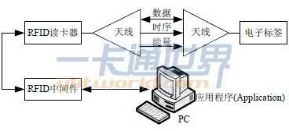

WIFI

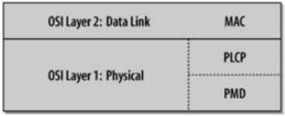
简介：采用无线射频技术构成的局域网络，是一种便利的数据传输系统

协议栈：

MAC：传输数据以及分配信道的使用权

PLPC：物理层收敛程序（physical layer convergence procedure）,用于比特位的无线传输 PMD：物理介质关联层接口（physical media dependent）,利用天线传送数据至媒体，指
示 MAC 是否检测到信号标准：IEEE 802.11
蓝牙

协议栈示例图片：

以上内容仅为本文档的试下载部分，为可阅读页数的一半内容。如要下载或阅读全文，请访问：https://d.book118.com/846035154130010055

